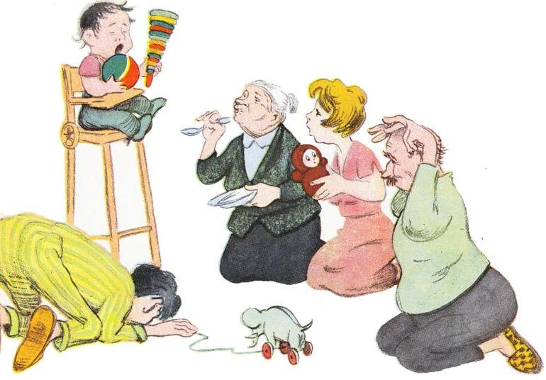

Как часто встречаются семьи с маленьким божком во главе. Семьи, в которых ребенок и его интересы занимают всё свободное пространство. В учёт не берётся период младенчества, период грудного вскармливания и т.д., когда ребёнок, в силу объективных причин, не может быть самостоятельным, и семья, действительно, всё внимание и силы направляет в его сторону. Особенно, когда он желанный, долгожданный, сознательно-рождённый…
Речь идет о детях постарше. О детях, которые подросли, а родители так и продолжают потакать им. Дети - прекрасные манипуляторы, они очень быстро находят модель поведения, при которой родители готовы выполнять все капризы и желания. У кого-то это крик, у кого-то – истерики, кто-то выбирает позицию «попрошайки» и «канюки». Способы разные - цель одна: заставить родителей сделать всё в угоду сиюминутным желаниям ребёнка.
Сколько есть мам, готовых отказать себе во всем ради ребёнка?! И это, бесспорно, достойно уважения и восхищения. Самопожертвование родителей во благо детей – прекрасно, но чувство меры в процессе воспитания просто необходимо.
Стоит ли говорить о том, что часто «маленький божок», устраивая истерику с целью получить какой-то вожделенный подарок, становится абсолютно безразличным к нему (будь то: игрушка, сладость, книжка, безделушка и т.п.), как только достигает своей цели?! Да, первые 5 минут его внимание ещё может быть занято этим, но потом… Это может перерасти в привычный процесс, почти ритуал. Родители, не желая слышать капризы, поддаются и покупают, иногда, ущемляя себя и свои интересы, ведь «это же ребёнок».
Или «маленький божок» не хочет есть приготовленную мамой пищу. Не хочет, начинает баловаться за столом, ныть, кричать, отворачиваться и т.д. Что зачастую делают мамы? Уговаривают, кормят с ложечки (мы говорим про больших детей, обученных навыкам самостоятельного принятия пищи), придумывают, как мотивировать («съешь, я дам тебе конфетку»), готовят другую пищу, ведь в голове у каждой мамы сидит эволюционно заложенное желание накормить своё дитя.
«Маленький божок» не хочет убирать за собой игрушки – мама делает это вместо него, удивляясь потом, почему ребенок растёт несамостоятельным и безответственным. Не реагирует на слова с первого раза – мама оправдывает это поведение «не слышит, заигрался и т.п.».
А ведь дети такими не рождаются! Это, если угодно, провалы воспитания, родительские упущения, промахи педагогики. Дети, вырастая и развиваясь, определяют границы дозволенного. Если сразу же пресекать подобное поведение, детям будет понятно, и родители страдать впоследствии не будут. Воспитание – это обоюдный процесс. Дети меняют родителей, но ведь родители воспитывают детей, это их священная миссия!

Как перевоспитать избалованного ребенка?
Некоторые могут сказать, что всякое ограничение плохо для правильного развития психики. И это верно. Но не стоит впадать в крайности. Выполняя желания кричащего чада, вы лишь показываете ему, что чужие интересы не надо брать в расчет, важно только то, что хочется ему. А ведь при правильном формировании личности и построению взаимоотношений с другими ребенок должен научиться понимать ту грань, где заканчивается его личность и начинается личность другого. Говоря ребенку «нельзя» и «можно» вы не вредите, а помогаете в установке определенных рамок во взаимоотношениях с окружающими. Только благодаря родителям ребенок учится контролировать и свои эмоции, и адекватно реагировать на все трудности, которые он встречает на своем жизненном пути.
Вы, наверное, подумаете, что отказать своему милому и красивому малышу так сложно. А вот и нет! Только отказывая, объясните ему, почему нельзя и почему вы не купили ему эту игрушку. Главное не начинайте все резко, иначе ребенок подумает, что вы перестали его любить. Все должно быть постепенно. Донесите до своего ребенка, что вы его любите, вас просто расстраивают его поступки. Он должен знать, что он все такой же самый-самый для вас, просто немного запутался во взаимоотношениях с окружающим его миром.
Не допускайте такую ошибку, как, отказав сегодня, в следующий раз вы снова сдались и снова купили то, что у вас потребовали. Такое ваше непостоянство сбивает ребенка. Он сразу поймет, стоит немного всплакнуть, и ваша защита опять пала.
Наверное, у вас происходило такое, вы заходите в магазин и ваше чадо начинает стучать ногами, требуя что-то купить. Вы в шоке от такого поведения, вам неловко и в голову не приходит ничего путного. Вы в смущении покупаете, что требуют, лишь бы не кричал и уходите домой, проиграв эту битву. Следует знать, что до таких же истерик, только уже дома совсем не далеко. В такой ситуации лучше постараться внятно объяснить, что общаться с ним вы будете только тогда, когда он успокоится. Знайте, что как бы ребенок себя не вел, ситуацию он все-таки контролирует и смотрит за реакцией взрослых. В конце концов, он поймет, что такое его поведение ничего ему не даст. Истерика проходит быстро, если родители делают вид, что им все равно. Поведение ребенка всегда зависит от взрослых, пример тому – с папой малыш ведет себя хорошо, а с мамой просто невыносим.
Если возникают сложности с отказом своему чаду, то попробуйте хотя бы отсрочить время ответа на его просьбы. Только не стоит это ожидание делать слишком длительным. Он должен научиться понимать, что есть интересы других и с этим надо считаться.
Будьте последовательны и терпеливы, и ваш малыш вырастет таким же.

